产品使用说明书

ANH全自动弹簧试验机

使

用

说

明

书

产品使用说明书
一、概述
1.1主要用途及适用范围
全自动弹簧试验机是应用先进电子技术和高效精准机械传动相结合的新型弹簧试验机，此系列全自动弹簧拉压试验机依据国际JB/T7796-2005《弹簧拉压试验机技术条件》规定的技术要求制成。配置高精度传感器可精准加载和定位。主要适用于弹簧、橡胶、簧片等弹性器件在一定工作长度下的拉伸力、压缩力、刚度、疲劳等测试。广泛适用于弹簧制造公司及使用单位。
1.2 产品特点
1.2.1 能测量弹簧的拉力、压力、刚度、位移及显示日期、编号等内容。
1.2.2 三种单位显示:N,Kg,Lb
1.2.3 能指定1、2、3、4、5段。
1.2.4 有长-荷，荷-长两种模式
1.2.5 采样率可调，多种测量方式可选择
1.2.6 采用大规模集成电路，提高了测试精度，人机中文对话直观明了。
1.2.7 依据国家标准设计的弹簧检测专用程序，效率高、功能全、操作方便。
1.2.8 从原理和程序软件两方面考虑提高了量程的精确测量范围。
1.2.9 既适合生产线上弹簧的批量检测、分选，也适合实验室的精密抽检。
1.2.10 具有程控和机械两级限位保护，通过预加载和挠度补偿修正确保测定值的准确。

产品使用说明书

1.3规格参数表
型号 | 10 | 20 | 50 | 100 | 200 | 500
负荷能力 | 10N | 20N | 50N | 100N | 200N | 500N
最小分度值 | 0.0001N | 0.001N | 0.001N | 0.001N. | 0.01N | 0.01N
单位选择 | N、Kg、g、lb
精度 | ±0.5%
长度（位移）精度 | 0.01mm
最大行程 | 200mm
速度范围 | 1-500mm/min
标准压盘直径 | φ20mm |  | φ60mm
手动按键可一次移动 | 1mm，0.1mm，0.01mm
测试选择 | 压缩、拉伸
弹簧测试选择 | 1、设定长度测出荷重 2、设定荷重测出长度  3、设定变形量测出荷重 4、设定荷重测出变形量
外形尺寸 | 450mm*380mm*550mm
重量 | 约60kg
电源 | 220V 0.5A
机器特点 | 1、可自动测试自由长  2、荷重传感器及拉簧测试钩变形量自动补偿  3、荷重传感器过载保护功能及紧急停止功能  4、可连接微型打印机

产品使用说明书

二、产品整体结构
2.1外形结构
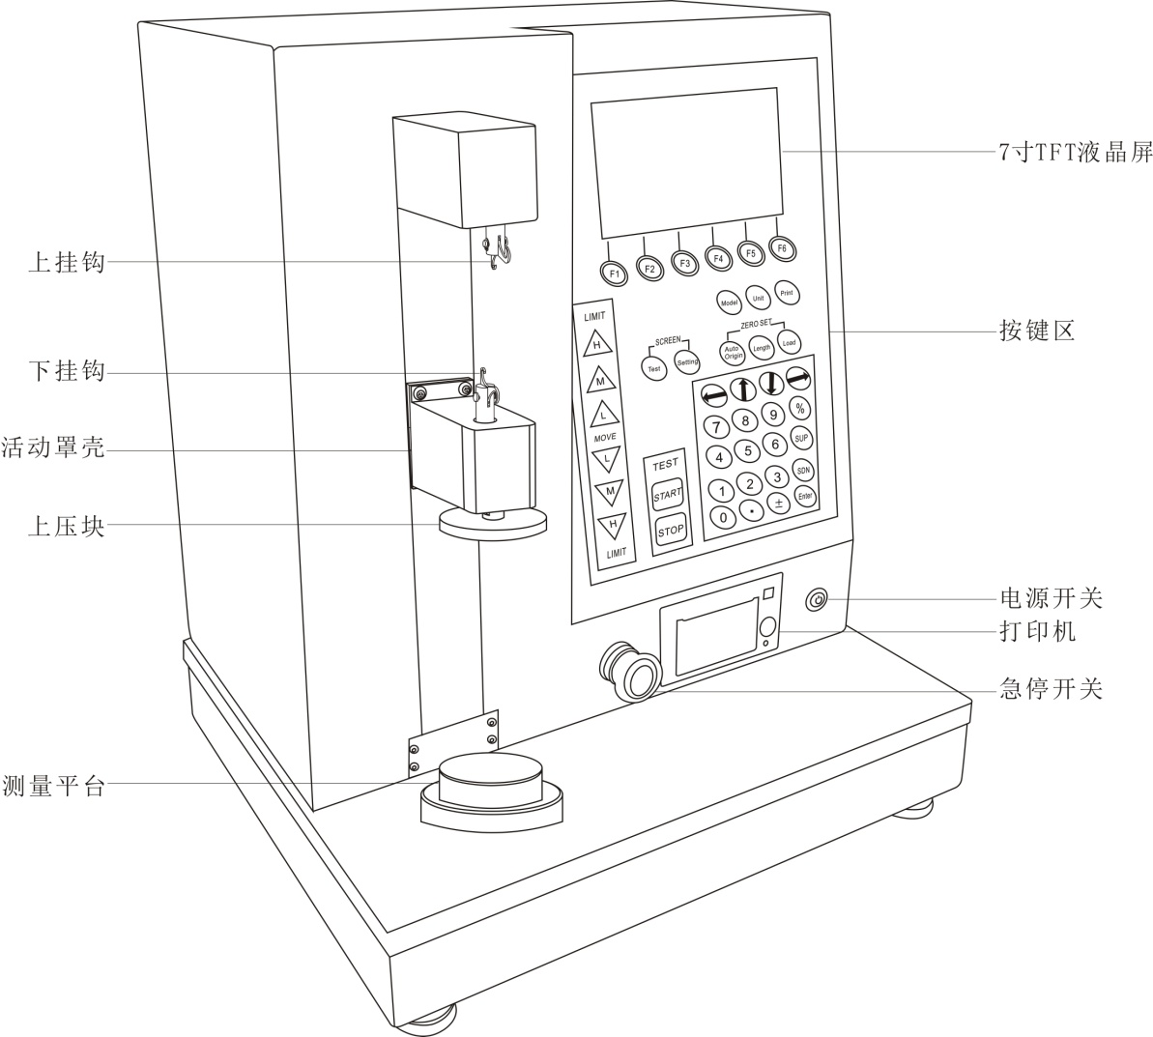
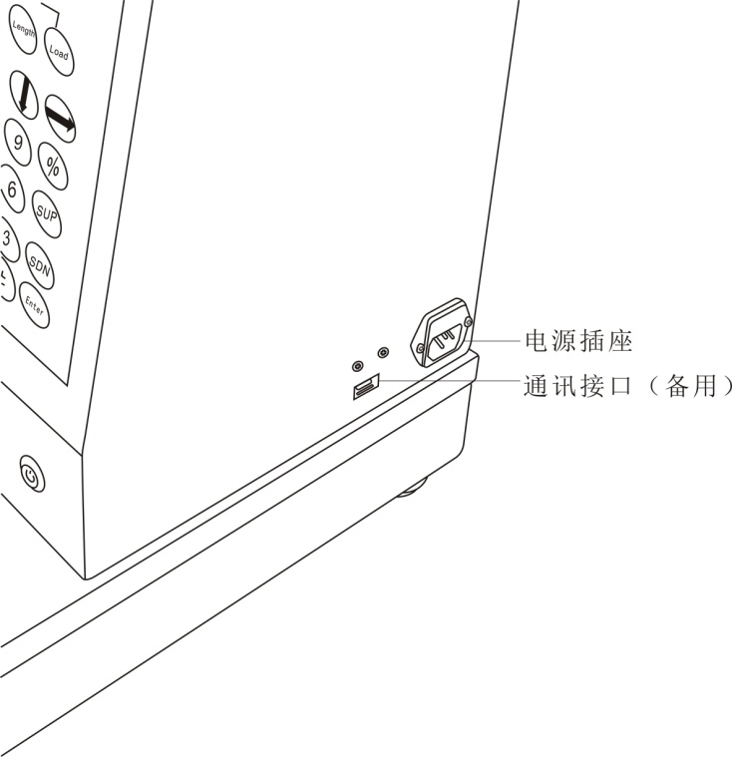
产品使用说明书
2.2液晶屏功能
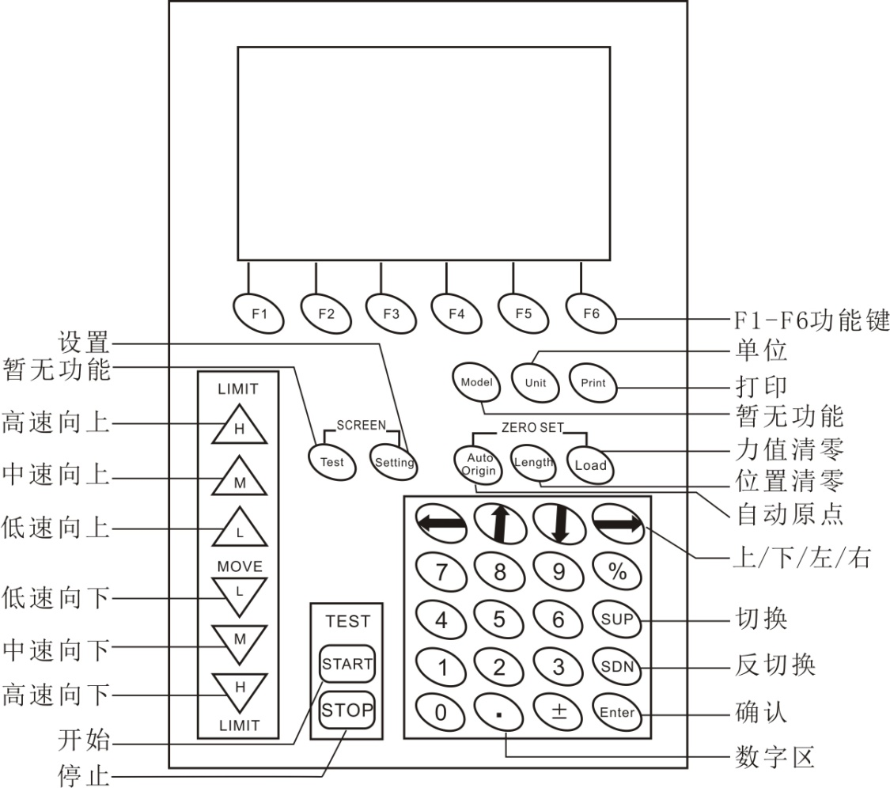

产品使用说明书

2.2.1 功能键：F1~F6这6个功能键对于仪器所有界面都是通用的，对应开机后屏幕下方按键。
2.2.2 高速/中速/低速向上、低速/中速/高速向下：这6个键有短按与长按两种功能，短按用于测量块的单步位置调整,用户可根据自己的要求手动调节测量块的位置。例如短按高速向上指测量块向上以较高的速度运行1mm,中速向上指测量块向上以中速运行0.1mm,而低速向上则已低速向上运行0.01mm。
而长按这几个按键，可以使测量块以一定的速度一直向上运行，停止键被按下，或保护机制被启动。其中的高、中、低速分别对应的100mm/min，10mm/min，1mm/min。向下按键功能同向上按键。
2.2.3 单位键：单位切换。
2.2.4 打印键：在实时测量界面和数据保存显示界面有效。在实时测量界面按下打印键可打印当前显示的段点数据；在保存数据界面有两种打印方式，一种是打印当前一小组数据，也可打印一组所有重复测量的数据。
2.2.5 设置键：进入系统设置界面。
2.2.6 自动原点：按下此键，弹簧会回到自由状态，并记录自由长度。
2.2.7 位置清零：该键有短按与长按两种功能，短按用于位置显示的清零，在位置显示为零的时候，再按此键，可以重新显示绝对位置值。长按位置请零键，可以对位置进行校准，对于位置校准要有如下步聚：首先要选择弹簧模式，压缩与拉伸，压缩模式校准即校准测量块至底面平台的位置，而拉伸模式，即需要配合校准挂钩进行位置校准，来确定拉伸时的绝对位置。若因不正常断电或其他原因而引起的绝对位置不准确的问题，可用压缩模式的位置校准来校准得到相应的绝对位置。
2.2.8 力值清零：按下此键，位移数值清零。力值清零必须在电机处于停止的状态才有效。
2.2.9 开始键：按下此键，开始测试。
2.2.10 停止键：按下此键，终止测试。
2.2.11 上/下/左/右：用于弹簧设定时，数值位数的选择。
2.2.12 数字键：用于弹簧设定。
2.2.13 切换/反切换/确认键：用于界面中控件的选择与确认。

产品使用说明书

三、使用和操作
3.1 使用中的操作及说明
3.1.1 测量界面
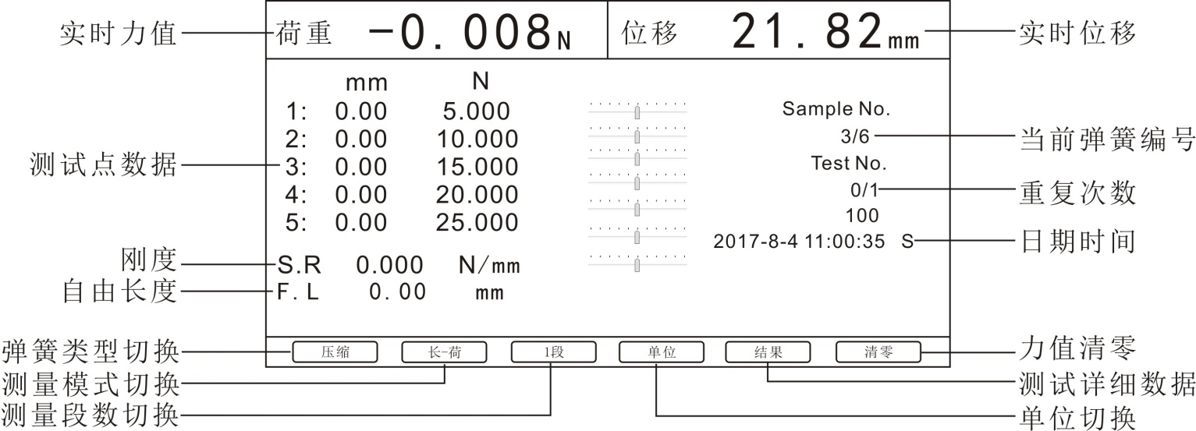

a、实时测量界面主要显示当前的实时位移及力值，若在测量过程中，则记录测试点数据，同时也显示当前弹簧编号及重复次数。
b、实时测量界面中，可以对弹簧类型、测量模式、测量段数及单位进行切换；切换后系统将保存相应的设置。
c、弹簧类型：压缩弹簧只能设置为压缩，拉伸弹簧只能设置为拉伸。
d、测量模式：分为荷-长与长-荷，这两个模式区别在于基准不同，长-荷是根据相应的力值来记录弹簧位置；荷-长是根据相应的位置来记录弹簧的力值。
e、测量段数：根据设置的测量段数测试相应的弹簧测试点数，1段就是求第一个测试点的力值或位置。
实时弹簧测量，根据类型的不同，以及选择的位移(相对与绝对)模式。其运行测量的设置值也会有所不同。
以压缩弹簧为例，在荷-长模式，选择位移相对模式，那就需要段1至段5的基准位移是递增的不然就不能正常工作。而若选择位移绝对模式，那么就需要将段1至段5的基装位移是递减的不然也不可以正常工作。
同时测量块的到达的最终位置也不可以超过测量块的逻辑限位位置，否则也不能正常工作。
3.1.2 系统设置
系统设置包括弹簧参数设置、运行参数、时间设置、恢复出厂设置。

产品使用说明书

3.1.3 弹簧参数设置
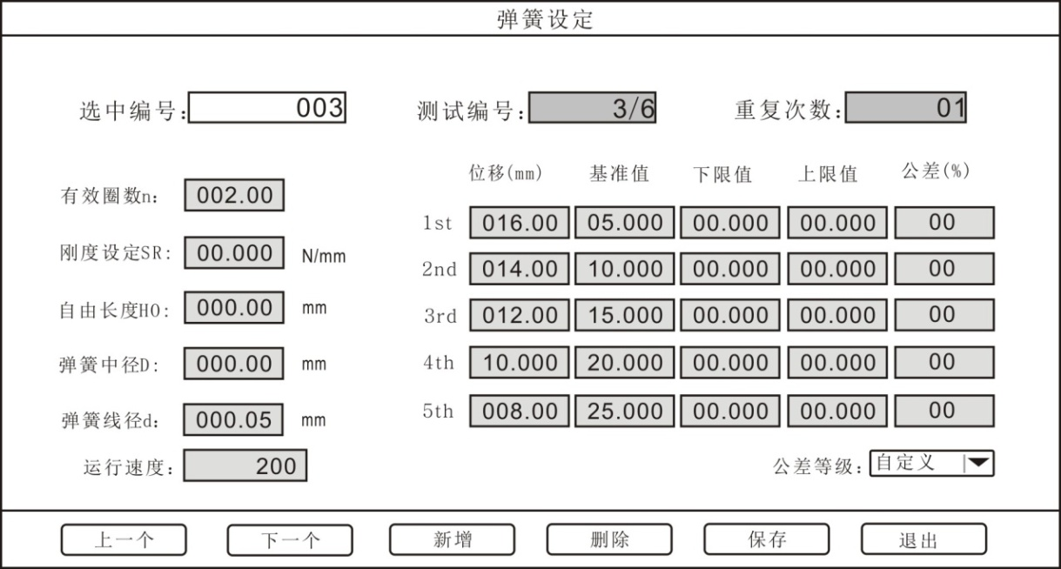
a、测试编号：测试编号最大可设置到32，按“新增”后，测试编号增加一组，输入需要测试的弹簧参数，按“保存”即可。如下图所示：
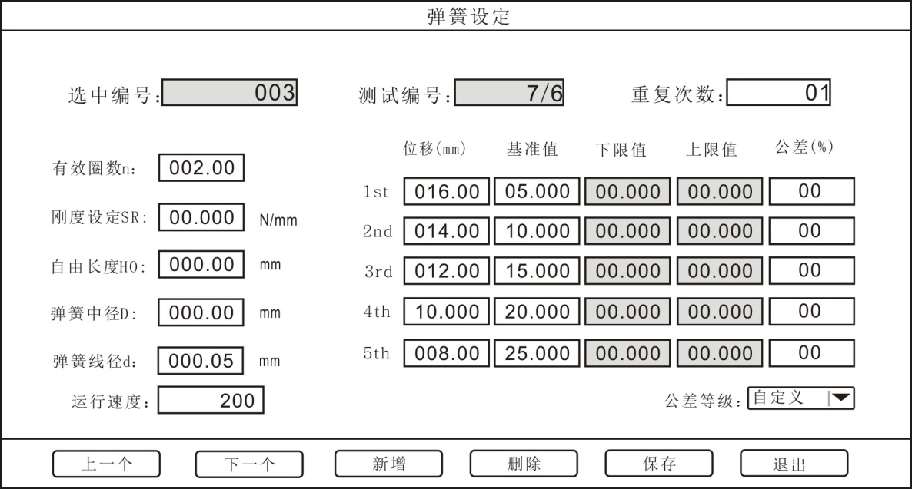
b、重复次数：重复次数最大可设置到99，按“新增”后，测试编号增加一组，按“SUP”和“SDN”，光标移到“重复次数”处，输入所需数值，按“保存”即可。
c、运行速度：弹簧测试时的运行速度，表示为mm/min，数值越大，速度越快。
d、位移（mm）：弹簧测试时段点的位置点。
e、基准值：与段点相对应的力值。

产品使用说明书

f、公差：测定弹簧合格范围的设置，可设置成0%到99%，例如设置成1%时，上限值为4.95，下限值为5.05，弹簧测试时，若力值在上下限范围内则为合格。
g、上限值/下限值：这两个参数无需用户输入，仪器会依据基准值和公差自动得出这两个参数。
在设置完弹簧参数之后，修改选中编号的值，来选择弹簧设置。修改选中编号，退出即可。
3.1.4 运行参数

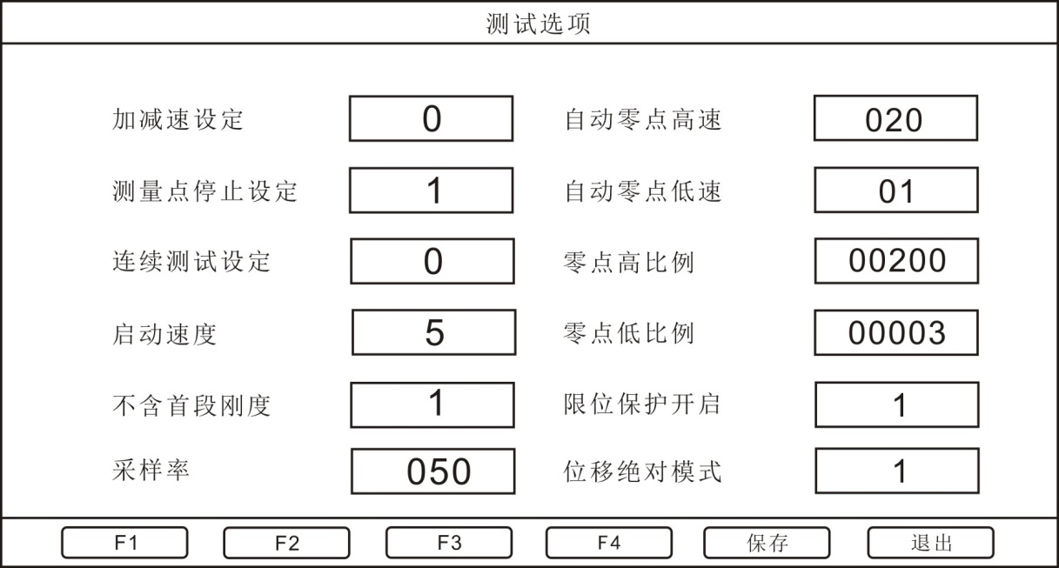
a、加减速设定：加减速设定指测量时上压块的加速度设置，设置为0时，即为关闭状态；设置为1时，为开启状态。加速度设定与测量点停止设定是冲突的，只在测量点停止设定设置为0的情况下，加减速设定是有效的。
b、测量点停止设定：测量点停止设置指测量时仪器在每个段点的停止设置，设置为0时，即为关闭状态；设置为1时，为开启状态。开启状态下，若段数设置为5，测量时仪器则在这5个段点都会停止一次；若在关闭状态下，仪器测量时不会在段点停止。
c、连续测试设定：重复测试设置，设置为0时，即为关闭状态；设置为1时，为开启状态。
d、启动速度：启动速度设置只在加减速设定开启时有效，启动速度可以设置成1到5，设置成1时，即测量时加速度从1mm/min到100mm/min，数值设置的越大，加速的启动速度越快。速度设定单位为mm/min，启动速度不能设置为0。
e、不含首段刚度：不含首段刚度设置成1时，为开启状态，例如设置了5个段数，仪器计算平均刚度时，不会计算第1段的刚度；若设置成0，则为关闭状态。
f、采样率：每秒仪器的采样次数，可从1设置到100。
产品使用说明书

g、自动零点高速：自动原点的高速设置，可从1mm/min设置到100mm/min，测量时按下自动原点按键后，弹簧会以设置的自动零点高速值回到一个相对接近原点的位置。
h、自动零点低速：自动零点低速是在自动零点高速的基础上设置的一个值，可从1mm/min设置到10mm/min，当弹簧回到一个相对接近原点的位置，这时自动零点低速启动，使弹簧更精确的回到原点位置。
i、零点高比例/零点低比例：这两个参数为自动原点的力值判定，例如零点高比例设置成200，即这个力值是满量程*200/10000，即满量程的2%。零点低比例设置成3，即这个力值是满量程*3/10000，即满量程的0.03%。启动自动原点后，当力值接近满量程的2%时，仪器会在这个力值停顿几秒后依据零点低比例的力值停在自动原点的位置。
j、限位保护开关：物理限位开关保护，设置为1时为开启状态；设置为0时为关闭状态。这个功能不建议用户设定为关闭状态，但是由于弹簧机的限位保护，因此测量盘默认状态是运行不到底部平面的，若测量的弹簧很短，可考虑关闭限位保护来达到测量盘底部。
k、位移绝对模式：设置为1时为位移绝对模式；设置为0时为位移相对模式。对于相对测量模式与绝对测量模式就是设定变形量，与设定长度的区别。相对测量模式即拉伸或压缩多少个毫米，而绝对模式则表示为位伸或压缩到多少个毫米。
相对测量模式，要求弹簧段数设置的位移，LENGTH1 < LENGTH2 <…<LENGTH5
同时力值设置也要求,FORCE1<FORCE2<…FORCE5
而绝对测量模式，对不同弹簧类型其设置参数也会有所不同
压缩弹簧，LENGTH1>LENGTH2>…>LENGTH5
拉伸弹簧，LENGTH1<LENGTH2<…<LENGTH5

产品使用说明书

3.1.5 时间设置
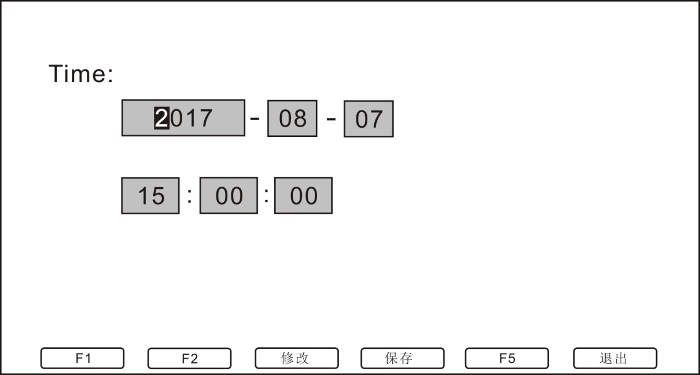
时间设置用于设置测量界面显示的时间和打印时间
3.1.6恢复出厂设置
按下此键，仪器恢复出厂设置并自动重启
3.2 操作步骤
3.2.1 确认已连接好电源线。
3.2.2 打开电源开关。
3.2.3 选择弹簧类型、单位、测量模式与测量段数。
3.2.4 进入弹簧参数设置和运行参数设置，输入弹簧参数，保存后退出。
3.2.5 回到测量界面，按“START”开始检测，完成后按“Print”打印测量数据。
3.3数据导出
3.3.1 利用通讯接口，通过本司提供的通讯协议可导出实时测量数据。

产品使用说明书

四、日常维护和保养
4.1 应保持环境清洁，避免有液体、铁屑等物质侵入仪器内部，损坏电子元件。
4.2 请用柔软的布来清洁本仪器，将布浸入泡有清洁剂的水中，拧干后再清除灰尘和污垢。
注意：不要使用易挥发的化学物质来清洁本仪器（如挥发剂、稀释剂、酒精等）
4.3 请勿在以下环境中操作本机
a、潮湿的环境
b、多尘的环境
c、使用油或化学品的地方
d、周围有震源的地方
4.4 长时间不用时，应拔下电源插头，做好防尘、防湿处理。

五、随机附件
1 | 机台 | 1台
2 | 电源线 | 1根
3 | 说明书 | 1份
4 | 合格证 | 1份
5 | 保修卡 | 1份
6 | 标准挂钩 | 1个

